PRESSEMITTEILUNG 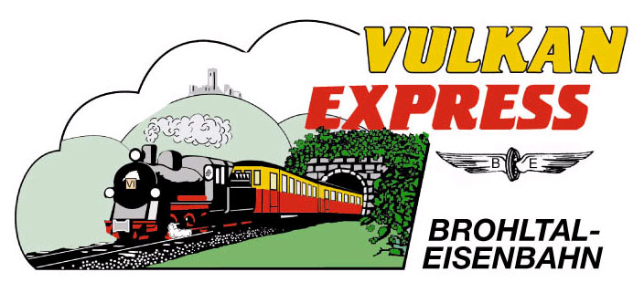
Brohl-Lützing, 31.03.2022

Saisonbeginn beim „Vulkan-Expreß“ der Brohltalbahn
Neue Tagestouren nach Maria Laach

An Ostern startet der historische „Vulkan-Expreß“ wieder in die Sommersaison! Fortan sind die Züge wieder regelmäßig auf der Brohltalbahn zwischen dem Rhein und den Eifelhöhen unterwegs. Neu sind in diesem Jahr erweiterte Kombinationsmöglichkeiten zum Besuch der touristischen Highlights in der Region.

Saisonstart an Ostersonntag, 17. April 2022

Der Startschuss zum Saisonauftakt fällt am Ostersonntag (17. April) am Brohltalbahnhof in Brohl-Lützing. An beiden Osterfeiertagen verkehrt der „Vulkan-Expreß“ wieder in knapp 1,5 Stunden über die 18 km lange Schmalspurbahn vom Rhein bis auf die Eifelhöhen bei Kempenich-Engeln. Unterwegs erleben die Fahrgäste das tief eingeschnittene untere Brohltal mit Tunnel und Viadukt ebenso wie die Steilstrecke, die den kleinen Zug auf 459 Meter über dem Meer bringt. Schöne Fernsichten bis zum Siebengebirge locken hier ebenso wie gute Startbedingungen für eine Rad- oder Wandertour!

Die Züge verkehren ab Ostern an allen Sonn- und Feiertagen. Vom 30. April an wird auch samstags sowie an Dienstagen und Donnerstagen gefahren. Die Abfahrt ab Brohl ist jeweils um 09:30 Uhr und 14:15 Uhr, Rückfahrten ab Engeln sind für 11:30 Uhr und 16:30 Uhr vorgesehen. Am 14./15. Mai ist der Zug erstmals in diesem Jahr auch wieder nach einem erweiterten Fahrplan mit der Dampflok 11^{sm} im Einsatz. Alle Züge können flexibel und auch auf Teilstrecken genutzt werden.

Hinweis: Die ursprünglich für Mittwoch, den 20. April geplante Fahrt (inkl. Brunch) muss leider wegen Gleisbauarbeiten entfallen.

Interessante Tagesausflüge zu Kloster, Schloss oder Aussichtsturm

Neu ist in diesem Jahr eine nochmals erweiterte und vereinfachte Kombinationsmöglichkeit zwischen dem „Vulkan-Expreß“ und weiteren touristischen Highlights in der Vulkanregion Laacher See. Der stark erweiterte Fahrplan des „Freizeitbus Vulkanpark“ (Linie 322) ermöglicht an allen Betriebstagen nun interessante Ausflüge vom Endbahnhof Engeln zum Kloster Maria Laach mit Laacher See oder auch zum Vulkanmuseum „Lava-Dome“ in Mendig mit der benachbarten Vulkan-Brauerei.

Mit einem Umstieg in Kempenich sind zudem das märchenhafte Schloss Bürresheim oder auch der mit 746 Meter höchste Berg der Eifel, die Hohe Acht, bestens erreichbar! Auch ein Besuch des Geysirs in Andernach ist mit den Freizeitbussen 322 und 399 nun vom Bahnhof Engeln aus im Anschluss an eine Fahrt mit dem „Vulkann-Expreß“ möglich! Die Busse verkehren an allen Tagen mindestens alle zwei Stunden (oft sogar stündlich) und sind optimal auf den „Vulkan-Expreß“ abgestimmt. Ausgewählte Tourenvorschläge hält die Brohltalbahn im Internet unter www.brohltalbahn.de bereit.

Fahrpreise unverändert

Die Fahrpreise für den „Vulkan-Expreß“ sind auch im Jahr 2022 konstant. Eine Hin- und Rückfahrt über die Gesamtstrecke kostet für Erwachsene unverändert 15 Euro (Kinder bis 15 Jahre 7,50 Euro), eine Familienkarte (2 Erw., 3 Kinder) ist auf der Gesamtstrecke für 30 Euro zu haben. Teilstrecken sind entsprechend günstiger. Inhaber einer VRM-MobilCard oder eines VRM-GästeTickets erhalten 20% Rabatt, Fahrgäste mit gültigem Interrail-Pass sogar 50%.

Abendfahrt zum Beer Tasting

Ein besonderes Highlight lockt am Samstag, den 07. Mai 2022 ins Brohltal: Im „Vulkan-Expreß Classic“, bestehend aus dem Salonwagen VB 50 und – bei gutem Wetter – dem Cabriowagen 458 wird eine der seltenen Abendfahrten angeboten! Ziel der Reise ist ein exklusives Beer Tasting in Zusammenarbeit mit der Mendiger Vulkan-Brauerei. Deren professionelle Biersomméliers verwöhnen die Gäste mit hochwertigen Biersorten von „Hellem“ bis zu Pale Ale. Abfahrt ist in Brohl um 18:15 Uhr, eine Anmeldung ist erforderlich.

Für die Anreise nach Brohl wird die stündlich zwischen Köln und Koblenz verkehrende MittelrheinBahn (RB 26) mit den attraktiven Fahrscheinangeboten der Verkehrsverbünde VRM und VRS empfohlen.

Weitere Informationen zu den Fahrplänen sowie Buchungen unter www.vulkan-express.de, buero@vulkan-express.de und Tel. 02636-80303.

Interessengemeinschaft Brohltal-Schmalspureisenbahn e.V.
Brohltalstraße
56656 Brohl-Lützing
Telefon 02636-80303
Telefax 02636-80146
E-Mail: buero@vulkan-express.de
www.vulkan-express.de
Facebook: “Brohltalbahn / Vulkan-Expreß”

